Tarte renversée chocolat- orange
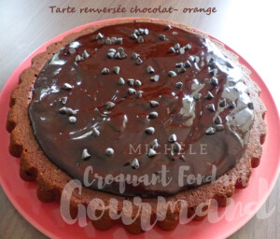 Pour 8 Croquants-Gourmands

La tarte génoise :
- 1 stick (2g) de café soluble
- 30 g d'eau
- 2 œufs
- 150 g de sucre
- ½ càc de vanille en poudre
- 75 g (70 ml) de lait
- 90 g (100 ml) d'huile
- 220 g de farine
- 20 g de cacao amer
- 1 càc de levure chimique
1 moule à tarte renversée de 30 cm de Ø beurré (1)
Préchauffage du four à 180°C
Faire chauffer l'eau et y dissoudre le café soluble.
Fouetter les œufs avec le sucre et la vanille pour obtenir une préparation mousseuse.
Ajouter l'huile, le lait et le café et fouetter.
Tamiser la farine avec le cacao et la levure et incorporer à la préparation précédente
en fouettant encore pour obtenir une pâte lisse et épaisse.
Verser la pâte dans le moule.
Enfourner pour 20 minutes.
Laisser refroidir quelques minutes avant de démouler.

La crème à l'orange :
- 2 grosses oranges bio
- 50 g de sucre
- 2 jaunes d'œufs
- 15 g de Maïzena ®
Râper finement le zeste des oranges.
Recueillir le jus.
J'en ai obtenu presque 300 g et j'en ai prélevé 240 g pour la crème.
Mélanger les œufs, le sucre et la Maïzena ®.
Ajouter le jus et le zeste des oranges. Bien fouetter.
Faire chauffer au micro-ondes à 900 Watts 3 fois 1 minute en remuant entre chaque.
Déposer le biscuit sur le plat de service.
Le "puncher" généreusement de jus d'orange à l'aide d'un pinceau.
Verser la crème dans la partie creuse.
Laisser refroidir.

Le glaçage chocolat :
- 150 g de chocolat noir
- 80 g de crème fleurette
- Quelques pépites de chocolat
Faire fondre le chocolat dans la crème pendant quelques secondes au micro-ondes.
Bien mélanger pour obtenir une préparation lisse.
En recouvrir la crème à l'orange.
Parsemer de quelques pépites de chocolat.
Laisser bien refroidir avant de servir.

